**Template Lembar Kerja Individu dan Kelompok**

|  |  |  |
| --- | --- | --- |
| **Nama & NPM** | **Topik:** | **Tanggal:** |
| **MELLINNA HUSADYA G1F024006** | **TIPE DATA** | **25 AGUSTUS 2024** |
| **[Nomor Soal] Identifikasi Masalah:** | | |
| 1. Uraikan permasalahan dan variabel 2. Rincikan sumber informasi yang relevan (buku / webpage) 3. Uraikan rancangan solusi yang diusulkan (jika ada). 4. Analisis susunan solusi, parameter solusi (jika ada). | | |
| **[Nomor Soal] Analisis dan Argumentasi** | | |
| 1. Uraikan rancangan solusi yang diusulkan. 2. Analisis solusi, kaitkan dengan permasalahan. | | |
| **[Nomor Soal] Penyusunan Algoritma dan Kode Program** | | |
| 1. Rancang desain solusi atau algoritma 2. Tuliskan kode program dan luaran 3. Beri komentar pada kode 4. Uraikan luaran yang dihasilkan 5. Screenshot/ Capture potongan kode dan hasil luaran | | |
| **[Nomor Soal] Kesimpulan** | | |
| 1. Analisa 2. Susunlah kesimpulan berdasarkan permasalahan, algoritma, dan kode program! 3. Apakah dasar alasan pengambilan keputusan Anda untuk kasus ini? 4. Evaluasi 5. Apa konsekuensi dari skenario pemprograman ini? 6. Evaluasi input, proses, dan luaran yang dihasilkan! (jika ada) 7. Kreasi 8. Apakah ada pengetahuan baru yang dikembangkan dan konsep baru sebagai usulan solusi? 9. Konstruksikan hubungan antara variabel yang berbeda dengan konsep yang anda ketahui! (jika ada) | | |
|  | | |

|  |  |  |
| --- | --- | --- |
| **Nama & NPM** | **Topik:** | **Tanggal:** |
| **MELLINNA HUSADYA**  **G1F024006** | **TIPE DATA** | **25 AGUSTUS 2024** |

**[No. 1] Identifikasi Masalah:**

1. Uraikan permasalahan dan variabel

**Contoh 1**:  Salin dan tempel potongan kode ini ke Eclipse atau Jdoodle

public class KelasKu {  
  private static void main(String[] args) {  
    System.out.println("Halo Mahasiswa UNIB)  
}   }

Luaran:  
Exception in thread "main" java.lang.Error: Unresolved compilation problem:  
   String literal is not properly closed by a double-quote  
   Syntax error, insert ";" to complete BlockStatements

**Latihan 1:**

* 1. Evaluasi penyebab kesalahan terjadi dan perbaiki agar program dapat berjalan!

• Kesalahan utama adalah pada penulisan sintaks dasar Java.

• Penting untuk memperhatikan penggunaan tanda kutip, titik koma, dan aturan penulisan kata kunci.

1.2. Ubah teks yang ditampilkan program menjadi nama lengkap Anda.

public class KelasKu {

public static void main(String[] args) {

System.out.println("Mellinna Husadya”);

} }

1.3. Tambahkan baris System.out.println(“”}; untuk diisi dengan data alamat, dan jenis kelamin

public class KelasKu {

public static void main(String[] args) {

System.out.println("Nama : Mellinna Husadya");

System.out.println("Alamat :Arga Makmur");

System.out.println("Jenis Kelamin : Wanita");

} }

**[No.1] Analisis dan Argumentasi**

1. Saya mengusulkan permasalahan ini dapat diatasi dengan cara

a.Mengubah/Menganti private static void main ( String[] args ) { Menjadi public static void main (String [] args ) {

b.Menambah tanda kutip di akhir kata UNIB (“Halo Mahasiswa UNIB”) ;

c.Terakhir kode system.out.println ( “Halo Mahasiswa UNIB”) harus menambahkan tanda ‘;’ di akhir kata/kalimat sebagai penutup variabel

1. Alasan solusi ini karena

**a.** Mengubah private static menjadi public static pada main

* Mengapa perlu diubah?
  + Titik Masuk Program: Metode main adalah titik awal eksekusi sebuah program Java. Agar JVM (Java Virtual Machine) dapat menemukan dan menjalankan metode ini, ia harus bersifat public.
  + Aksesibilitas: Modifikasi akses public memungkinkan metode main diakses dari kelas lain atau bahkan dari luar paket.
* Apa yang terjadi jika tidak diubah?
  + Jika main tetap private, JVM tidak akan dapat menemukan metode tersebut dan program tidak akan berjalan.

b. Menambahkan Tanda Kutip di Akhir Kata UNIB

* Mengapa perlu ditambahkan?
  + String Literal: Setiap string dalam Java harus diapit oleh tanda kutip ganda (""). Tanda kutip ini menandai awal dan akhir dari sebuah string.
* Apa yang terjadi jika tidak ditambahkan?
  + Kompiler akan menganggap bahwa string belum selesai, sehingga akan muncul pesan kesalahan.

c. Menambahkan Tanda Titi Koma (;) di Akhir Pernyataan

* Mengapa perlu ditambahkan?
  + Akhir Pernyataan: Tanda titik koma (;) menandai akhir dari sebuah pernyataan dalam Java. Setiap pernyataan harus diakhiri dengan tanda titik koma.
* Apa yang terjadi jika tidak ditambahkan?
  + Kompiler akan kesulitan mengenali batas dari setiap pernyataan, sehingga dapat menyebabkan kesalahan sintaks.

1. Perbaikan kode program dengan cara

• **Tambah Tanda Kutip**: Tutup string dengan tanda kutip ganda di System.out.println.

• **Ubah Akses Metode**: Ganti private dengan public pada metode main.

• **Perbaiki Kurung Kurawal**: Pastikan kurung kurawal untuk metode main dan kelas KelasKu ditutup dengan benar.

**[No.1 ] Penyusunan Algoritma dan Kode Program**

1. Algoritma

**Algoritma Rinci**

1. Mulai program
2. Membuat kelas
3. Eksekusi perintah untuk menampilkan teks:
   * Gunakan System.out.println() untuk mencetak string ke layar.
   * Masukkan string "nama,alamat,jenis kelamin" sebagai argumen ke System.out.println().
   * Run data program yang telah dibuat
   * Jika suskes maka program telah selesai
4. Selesai
5. Kode program dan luaran

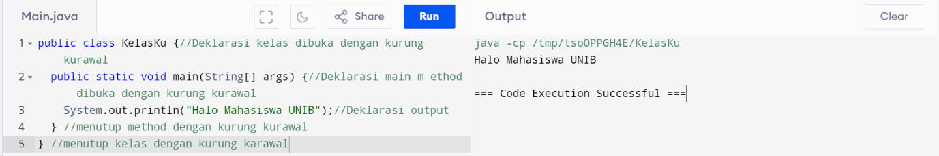

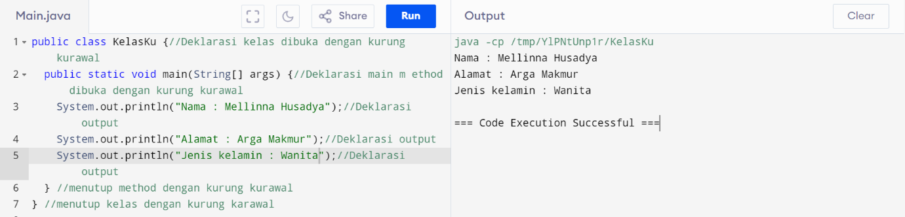

1. Screenshot/ Capture potongan kode dan hasil luaran

Beri komentar pada kode yang di Screenshot

1. Analisa luaran yang dihasilkan   
   yang saya analisa dari hasil luaran adalah sesuai dengan data program yang telah saya susun sebelumnya,tipe data ini telah sesuai juga dengan kebutuhan dan permintaan data.

**[No.1] Kesimpulan** **Analisa**

1. Susunlah kesimpulan berdasarkan permasalahan, algoritma, dan kode program!
2. Apakah dasar alasan pengambilan keputusan Anda untuk kasus ini?

Jawaban Analisa

a). Pada program itu saya menggunakan bentuk kelas public karena sesuai dengan tipe data yang saya gunakan Perbaikan program dengan menganti/mengubah perintah deklarasi kelas yang awalnya private menjadi public serta menambahkan tanda petik dua (“) dan menambah tanda titik koma (;) setelah tanda kurung penutup di akhir kalimat/data karena struktur java mengharuskan untuk menyamakan nama kelas dan tidak meninggalkan atau tidak membuat tanda/kode secara lengkap karena akan mempenguhi hasil luaran dari kode data tersebut yang akan menyebabkan data eror jika tidak membuat data menggunakan struktur dasar program java dengan lengkap dan rinci.

b).Alasan saya mengambil keputusan tersebut adalah karena pentingnya mengikuti aturan dan struktur sintaks dalam Java. Dalam program tersebut, perubahan dari kelas private menjadi public dilakukan karena kelas utama di Java harus bersifat public agar dapat diakses oleh JVM. Selain itu, nama kelas harus sesuai dengan nama file untuk mencegah error kompilasi. Penambahan tanda petik dua dan titik koma juga diperlukan karena Java membutuhkan sintaks yang lengkap dan tepat untuk mengenali string dan mengakhiri pernyataan. Kelengkapan dan kejelasan struktur kode ini penting untuk memastikan program berjalan dengan benar dan menghasilkan keluaran yang diinginkan tanpa kesalahan.

**[No. 2] Identifikasi Masalah:**

1. Uraikan permasalahan dan variabel;

5

‘L’

“mobil”

5.0

5.0f

-5

Latihan 2:

2.1. Rekomendasikan tipe data yang tepat dari data Contoh 2.

a.int = 5

b.char = L

c.String = “mobil”

d.double = 5.0d

e.float = 5.0f

f.int = -5

2.2. Simpulkan karakteristik penggunaan setiap tipe data

Karakteristrik tipe data

1.int; digunakan untuk menyimpan nilai bilangan bulat positif atau negatif,tidak ada desimal,contoh penggunaan untuk menghitung usia,jumlah barang,indeks array.

2.char/karakter;untuk menyimpan satu karakter tunggal,seperti angka,hurus,symbol dan diapit dengan tanda kutip tunggal,contoh penggunaan untuk menyimpan inisial,karakter khusus dalam password

3.string/teks; untuk menyimpan kumpulan karakter (teks) diapit dengan tanda kutip ganda,contoh penggunaan untuk menyimpan nama,alamat,kalimat

4.double/bilangan desimal; menyimpan bilangan desimal dengan presisi tinggi.Memiliki rentan nilai yang lebih besar dibandingkan float,contoh penggunaan untuk menghitung pi,menghitung luas lingkaran

5.float; menyimpan biilangan desimal dengan presisi rendah dibandingan double.Memiliki rentan nilai yang lebih kecil dibandingkan double,ditambahkan huruf ‘f’ di akhir untuk menandakan tipe data float,contoh penggunaan untuk menghitung nilai yang tidak memerlukan presis tinggi

**[No.2] Analisis dan Argumentasi**

1. Saya mengusulkan permasalahan ini dapat diatasi dengan cara

a.5 adalah tipe data int/bilangan bulat

b.L adalah tipe data char/karakter tipe ini untuk menyimpan karakter tunggal

c.”mobil” termasuk kedalam tipe data string /kumpulan karakter

d.5.0 adalah tipe data double yang presisinya lebih tinggi dari pada float dan angka

desimal dianggap sebagai double

e.5.0f adalah tipe data float karena bilangannya desimal dan memiliki variabel f diakhir

angka

f.-5 adalah tipe data int/bilangan bulat negatif

1. Alasan solusi ini karena pemilihan tipe data yang tepat di java adalah hal yang sangat penting karena berdampak langsung pada efisiensi,kinerja,dan kualitas kode program. Dengan memahami karakteristik dari setiap tipe data,dapat membuat program yang lebih baik dan handal.
2. Perbaikan kode program dengan cara meneliti setiap kode data dengan benar jangan sampai keliru dan harus sesuai dengan struktur program java

**[No.2 ] Penyusunan Algoritma dan Kode Program**

1. Algoritma

Algoritma adalah langkah-langkah penyelesaian masalah.  
a.mulai program

b.membaca perintah dengan teliti

3.membuka web java compliner

4. memasukkan kode program dengan kata variabel yang telah di berikan

5.deklarasikan variabel untuk setiap tipe data yang telah ditentukan

6.run kan kode program yang telah dibuat

5.mengecek program tersebut apakah sudah sukses atau eror

6.jika eror maka harus di cek lagi struktur program java nya

Jika suskes bearti sudah benar dan sesuai dengan perintah dan peraturannya

7.selesai

1. Kode program dan luaran
2. Screenshot/ Capture potongan kode dan hasil luaran

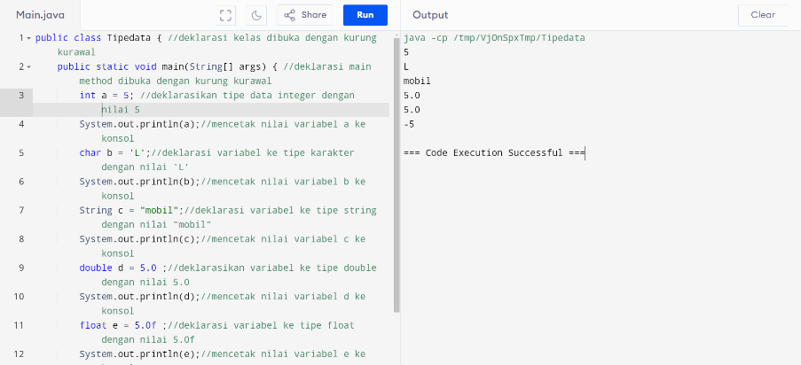

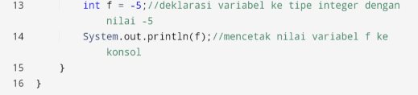

b.Analisa luaran yang dihasilkan   
hasil dari luaran yang telah saya buat sesuai dengan prosedur/struktur yang telah di tetapkan yang menghasilkan luaran yang suskes

1. **Analisa**
2. Susunlah kesimpulan berdasarkan permasalahan, algoritma, dan kode program!
3. Apakah dasar alasan pengambilan keputusan Anda untuk kasus ini?

Jawaban analisa

a.Pada program ke dua ini saya menggunakan tipe data yang cocok dengan variabel data yang telah diberikan dengan menggunakan web java compliner untuk membuat sebuah program yang suskes.Program yang suskes harus dengan struktur yang benar dan mengikuti peraturan yang ada di program java

b.dasar alasan saya mengambil keputusan tersebut adalah kerena sesuai dengan jenis data serta mengikuti aturan sintaks java dan struktur tipe data pada program java

**[No. 3] Identifikasi Masalah:**

**Contoh 3**: Salin dan tempel potongan kode ini ke Eclipse atau Jdoodle

public class TipeData {

public static void main(String args[]) {  
int a = 55555555555;  
byte b = 4444444444;  
float c = 12.345678910f;  
double d = 12.345678910d;  
char e = 'abc';  
  
System.out.println(a);  
System.out.println(b);  
System.out.println(c);  
System.out.println(d);  
System.out.println(e);  
}    }

Luaran:

/TipeData.java:3: error: integer number too large  
  int a = 55555555555;

/TipeData.java:4: error: integer number too large  
   byte b = 4444444444;

/TipeData.java:7: error: unclosed character literal  
   char e = abc';  
3 errors

**Latihan 3:**

3.1. Evaluasi penyebab kesalahan pada Contoh 3!

a.Pada tipe data int a = 55555555555 nilai tersebut melebihi batas maksimum yang dapat di simpan,hal tersebut mengakibatkan overload integer.Maka bisa digganti kata long untuk mengakomodasi nilai

b.Pada tipe data byte b = 444444444 nilai tersebut terlalu besar dan melebihi nilai maksimum hal ini akan mengakibatkan kesalahan komplikasi.Maka tipe data yang dapat mengganti byte adalah tipe data int dan long yang dapat menampung nilai tersebut

c.Pada tipe data char e = ‘abc’ tidak sesuai karena char hanya dapat menyimpan satu karakter.Maka tipe data char dapat di ganti dengan tipe data string yang mampu menampung beberapa karakter

3.2. Rekomendasikan tipe data yang sesuai untuk data tersebut!

a.long a = 55555555555L

b.long b = 44444444L

c.float c = 12.345678910f

d. double d = 12.345678910d

e.string e = “abc”

**[No.3] Analisis dan Argumentasi**

1. Saya mengusulkan permasalahan ini dapat diatasi dengan cara:

* Mengganti tipe data int menjadi long dengan menambahkan kata L diakhir data, di tambah kan L karena merupakan tipe data long
* Mengganti tipe data byte menjadi long dengan menambahkan kata L di akhir data, di tambahkan L karena merupakan tipe data long
* Mengganti tipe data char menjadi String dan menganti tanda kutip tunggal menjadi tanda kutip ganda

1. Alasan solusi yang dapat saya simpulkan adalah

a.Gunakanlah tipe data long untuk mengganti tipe data int karena mampu menyimpan nilai yang lebih besar

b.Gunakan tipe data ‘int’ , ‘long’, ‘atau tipe data yang lebih besar tergantung kebutuhan.Dalam hal ini, tipe data ‘int’ atau long lebih tepat dari pada tipe data ‘byte’

c.Gunakanlah tipe data ‘double’ untuk presisi yang lebih tinggi dari pada tipe data float yang memungkinkan kehilangan presisi

d.Jika ingin menyimpan lebih dari satu karakter maka harus menggubkan tipe data ‘string’ jadi gantilah tipe data ‘char’ dengan tipe data ‘string’

1. Perbaikan kode program dengan cara

a.menganti int menjadi long

b.menganti byte menjadi long

c.mengganti char menjadi string

**[No.1 ] Penyusunan Algoritma dan Kode Program**

1. Algoritma

Algoritma adalah langkah-langkah penyelesaian masalah.  
a.mulai program

b.membuat kelas

c.memperbaiki tipe data yang tidak sesuai

d.mendeklarasikan data yang telah di berikan

e.run program yang telah di perbaiki

f.jika suskes maka program telah selesai

g.selesai

1. Kode program dan luaran
2. Kode Program

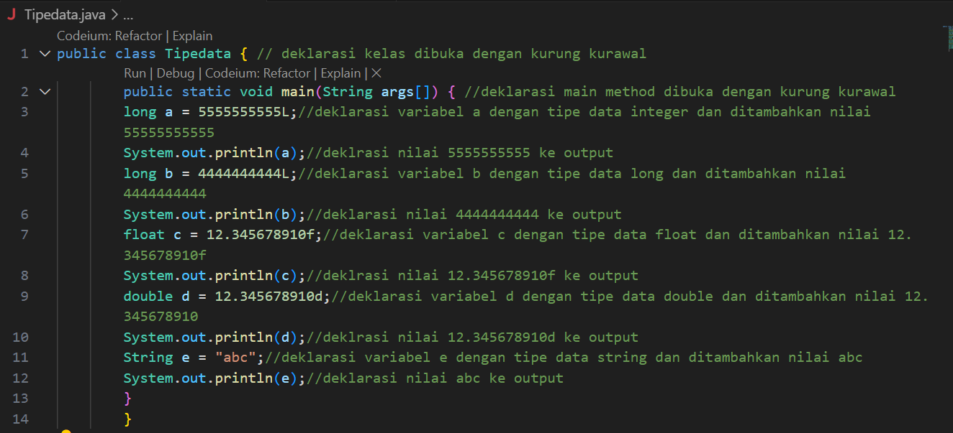

1. Luaran

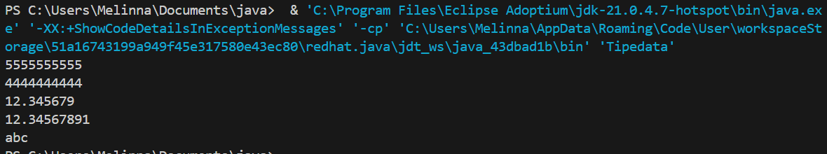

Analisa luaran yang dihasilkan   
Luaran sudah sesuai dengan program yang disusun.   
Tipe data yang ditampilkan telah sesuai dengan kebutuhan dan permintaan data.  
  
**[No.3] Kesimpulan**

**2.Evaluasi**

1. Apa konsekuensi/dampak dari kode program yang dibuat?
2. Evaluasi input program, proses perhitungan, dan luaran yang dihasilkan! (jika ada)

Jawaban Evaluasi:

a.Dampak dari kode program jika terjadi kesalahan adalah program yang telah dibuat tidak akan berjalan atau bisa menyebabkan eror maka solusi yang tepat adalah mengganti tipe data yang sesuai seperti tipe data ‘byte b = 444444444; menjadi long b = 444444444L;’

b.kesalahan yang ada di dalam tipe data yang telah diberikan adalah

1.int a = 5555555555; harus diubah menjadi long a = 555555555L;

2.byte b = 44444444; harus diubah menjadi long b = 44444444L;

3.char e = ‘abc’ ; harus diubah menjadi String e = “abc”

Agar program dapat berjalan atau suskes maka harus sesuai dengan struktur tipe data, jika tidak di perbaiki maka progam akan terjadi eror dan tidak dapat berjalan

Luaran yang di hasilkan sukses karena program yang saya buat sudah sesuai dengan prosedur stuktur tipe data dan tidak terdapat kesalahan.

**Nomor 4:** Salin dan tempel potongan kode ini ke Eclipse atau Jdoodle

public class KonversiTipeData {  
   public static void main(String args[]) {  
   byte x;  
   int a = 270;  
   double b = 128.128;  
   System.out.println("int dikonversi ke byte");  
   x = (byte) a;  
   System.out.println("a dan x " + a + " " + x);  
   System.out.println("double dikonversi ke int");  
   a = (int) b;  
   System.out.println("b dan a " + b + " " + a);  
   System.out.println("double dikonversi ke byte");  
   x = (byte)b;  
   System.out.println("b dan x " + b + " " + x);  
}      }

Luaran:

int dikonversi ke byte

a dan x 270 14

double dikonversi ke int

b dan a 128.128 128

double dikonversi ke byte

b dan x 128.128 -128

**Latihan 4:**  
4.1. Rekomendasikan konversi tipe data pada Latihan 2 ke bentuk tipe data lain yang kompatibel.  
4.2. Simpulkan alasan jenis konversi tipe data tersebut

**[No. 4] Identifikasi Masalah:**

1. Uraikan permasalahan dan variable

Permasalahan yang ada didalam kode program diatas adalah menkonversikan tipe data yang ada di soal nomor 2 untuk memperbaiki kode program yang telah diberikan

**[No.4] Analisis dan Argumentasi**

1. Saya mengusulkan permasalahan ini dapat diatasi dengan cara mengkonversikan tipe data nomor dua untuk mensukseskan program nomor 2
2. Alasan solusi untuk program ini adalah mengganti/konversikan tipe daa,misalkan int=5 dikonversikan ke String = 5
3. Perbaikan kode program dengan cara mengkonversikan soal nomor 2 yaitu int,char,string,double,float,int negative

**[No.4 ] Penyusunan Algoritma dan Kode Program**

1. Algoritma

Algoritma adalah langkah-langkah penyelesaian masalah:

1. Mulai program
2. Membuat kelas
3. Mulai mengkonversikan tipe data nomor 2
4. Run hasil dari program
5. Jika suskes maka program selesai
6. Selesai
7. Kode program dan luaran

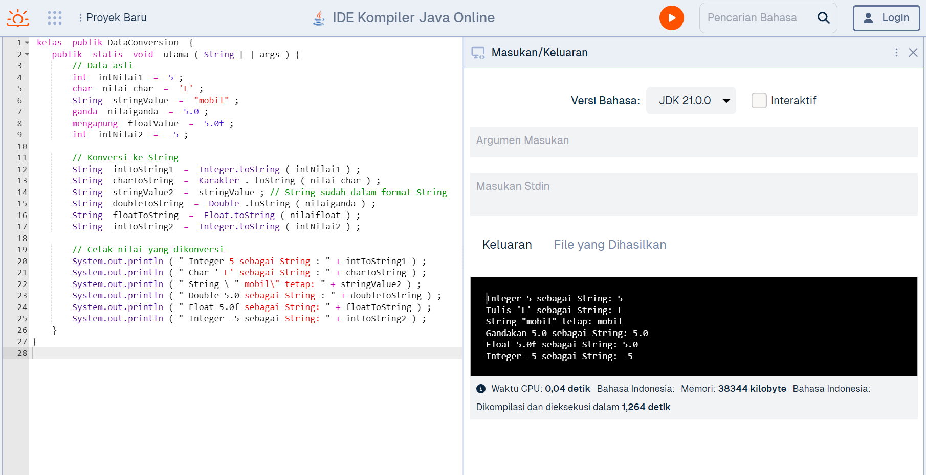

1. Screenshot/ Capture potongan kode dan hasil luaran

Beri komentar pada kode yang di Screenshot

1. Analisa luaran yang dihasilkan   
   Luaran sudah sesuai dengan program yang disusun.   
   Tipe data yang ditampilkan telah sesuai dengan kebutuhan dan permintaan data.

**[No.4] Kesimpulan** **Analisa**

a.)Susunlah kesimpulan berdasarkan permasalahan, algoritma, dan kode program!

b.)Apakah dasar alasan pengambilan keputusan Anda untuk kasus ini?

jawaban Analisa;

a.)kesimpulan dari kode program diatas adalah kita bisa tahu jika tipe data bisa di konversikan ke tipe data lain hampir seluruh tipe data dapat di konversikan ke string

b.)karena saya mengikuti intruksi yang telah diberikan, saya mengkonversikan tipe data yang ada dinomor 2 untuk mengsukseskan program dinomor 4

**Refleksi**

1.mengetahui tipe tipe data dijava

2.memahami apa itu int,long,char,double,float,string

3.memahami cara untuk ngoding dasar

4.paham cara mengkonversikan tipe data satu ketipe data lainnya

5.memperbaiki data yang eror dengan cara melihat tipe data atau struktur tipe data yyang digunakan